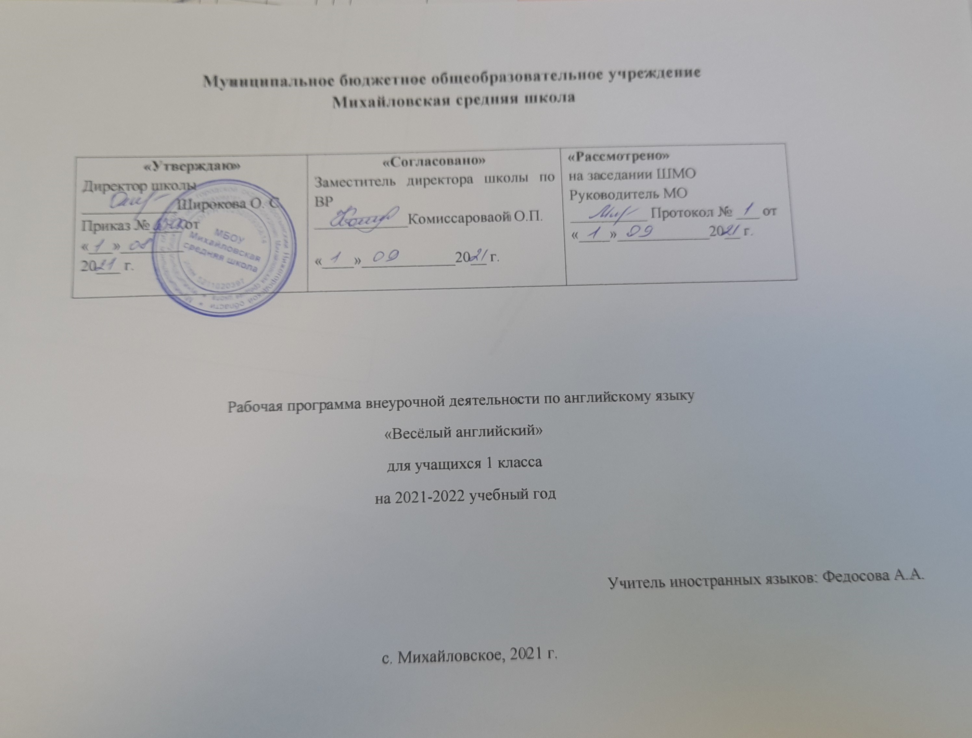
Рабочая программа внеурочной деятельности по английскому языку «Весёлый английский» составлена на основе требований Федеральных государственных образовательных стандартов (ФГОС) НОО (приказ Минобрнауки России от 6 октября 2009 г.№ 373) с учетом Основной образовательной программы начального общего образования МБОУ Михайловской средней школы. Данная программа «Весёлый английский» имеет обще-интеллектуальное направление.
Программа предназначена для учащихся 1 класса. Срок реализации - 1 год.
Программа состоит из 33 занятий в год, 1 час в неделю.

Цели обучения английскому языку в 1 классе
1. Ввести первоклассников в мир культуры страны изучаемого языка, соотнести ее с родной культурой.
2. Пробудить интерес детей к новому языку и общению на этом языке.
3. Развивать у обучающихся мышление, внимание, восприятие, память, эмоции, воображение, познавательные и языковые способности.
4. Развивать все компоненты устной речи в различных формах и видах деятельности.
5. Воспитывать у первоклассников культуру общения, учить их внимательно слушать собеседника, вежливо отвечать сверстникам и взрослым, обращаться с просьбой, благодарить и т.д.
6. Формировать у обучающихся навыки и умения самостоятельного решения элементарных коммуникативных задач в рамках определенного набора сфер и ситуаций общения.
Главной целью данного курса является развитие элементарных языковых навыков, необходимых для успешного овладения английским языком позже, на начальном этапе в школе. Это позволяет достичь высоких показателей общеобразовательного развития учащихся, углубить и закрепить уже имеющиеся знания и получить дополнительные.
Задачи:
I. Познавательный аспект.
-познакомить детей с культурой стран изучаемого языка
-способствовать более раннему приобщению младших школьников к новому для них языковому миру и осознанию ими иностранного языка как инструмента познания мира и средства общения;
-познакомить с менталитетом других народов в сравнении с родной культурой;
-формировать некоторые универсальные лингвистические понятия, наблюдаемые в родном и иностранном языках;
-способствовать удовлетворению личных познавательных интересов.
II. Развивающий аспект.
-развивать мотивацию к дальнейшему овладению английским языком и культурой;
-развивать учебные умения и формировать у учащихся рациональные приемы овладения иностранным языком;
-приобщить детей к новому социальному опыту за счет расширения спектра проигрываемых социальных ролей в игровых ситуациях;
-формировать у детей готовность к общению на иностранном языке;
-развивать двигательные способности детей через драматизацию.
-познакомить с основами актерского мастерства и научить держаться на сцене.
III. Воспитательный аспект.
-способствовать воспитанию толерантности и уважения к другой культуре;
приобщать к общечеловеческим ценностям;
-способствовать воспитанию личностных качеств (умение работать в сотрудничестве с другими; коммуникабельность, уважение к себе и другим, личная и взаимная ответственность);
-обеспечить связь школы с семьей через вовлечение родителей в процесс подготовки постановок.
-прививать навыки самостоятельной работы по дальнейшему овладению иностранным языком и культурой
Одна из важных задач курса заключается в максимальном вовлечении учащихся на занятии. Большинство заданий представлено в игровой форме. Многие упражнения предполагают опору на собственный жизненный опыт учащихся.
Еще одна особенность данного курса состоит в том, что он предлагает работу в парах или в микро-группах как обязательный этап работы, предшествующий общему обсуждению или ответу ученика перед всей группой.

Планируемые результаты освоения программы по внеурочным занятиям «Веселый английский»
Учащиеся научатся:
— нормативному произношению основных звуков английского языка;
— различать на слух звуки английского и родного языков;
— имитировать интонацию простого повествовательного и вопросительного предложений;
— понимать на слух иноязычную речь в исполнении учителя и диктора носителя языка в пределах пройденных тем с опорой на зрительную наглядность и с учётом их возрастных особенностей;
— участвовать в элементарном этикетном диалоге (знакомство, поздравление, приветствие);
— выполнять команды педагога во время занятия и физкультурных пауз;
— отвечать на вопросы учителя в пределах пройденных лексических тем;
— задавать элементарные вопросы и отвечать на них;
— высказываться в пределах программного языкового материала;
Использовать приобретенные знания и умения в практической деятельности и повседневной жизни:
- понимать на слух речь учителя, одноклассников;
- расспрашивать собеседника, задавая простые вопросы (кто, что, где, когда), и отвечать на вопросы собеседника, участвовать в элементарном этикетном диалоге;
- кратко высказываться о себе, своей семье, своём домашнем животном;
- инсценировать сказки.
При овладении диалогической речью в ситуациях повседневного общения младшие школьники учатся:
- вести диалог этикетного характера: приветствовать и отвечать на приветствие; знакомиться. Представляться самому и представлять друга; прощаться.
- вести диалог — расспрос;
Объем диалогического высказывания 2-3 реплики с каждой стороны.
При овладении монологической речи младшие школьники учатся:
- описывать предмет, картинку на заданную тему;
- описывать животное, предмет, указывая название, размер, количество, место расположения;
- кратко высказываться о себе, своей семье, своем друге, своем домашнем животном, герое любимой сказки;
- воспроизводить выученные стихи, песни, рифмовки.
Объем монологического высказывания 3-4 фразы.
В процессе овладения аудированием младшие школьники учатся:
-различать на слух звуки, звукосочетания, слова, предложения английского языка;
- различать на слух интонацию и эмоциональную окраску фраз;
- воспринимать и понимать речь учителя;
- понимать с опорой на наглядность основное содержание речи учителя.

Требования к личностным, метапредметным, предметным результатам
Федеральный государственный образовательный стандарт начального общего образования устанавливает требования к результатам обучающихся на трёх уровнях – личностном, метапредметном и предметном.

Личностные результаты
-формировать представление об английском языке как средстве установления взаимопонимания с представителями других народов, в познании нового, как средстве адаптации в иноязычном окружении;
-формировать уважительное отношения к иному мнению, к культуре других народов;
-формировать дружелюбное отношение и толерантность к носителям другого языка на основе знакомства с жизнью своих сверстников в англо-язычных странах, с детским фольклором и доступными образцами детской художественной литературы;
-развивать самостоятельность, целеустремлённость, доброжелательность, эмоционально-нравственную отзывчивость, понимании чувств других людей, соблюдении норм речевого и неречевого этикета;
-понимать новую для школьника социальную роль обучающегося, формировать устойчивую мотивацию к овладению иностранным языком;
-развивать навыки сотрудничества с учителем, сверстниками в разных ситуациях общения в процессе совместной деятельности, в том числе проектной;
-формировать установки на безопасный, здоровый образ жизни.

Метапредметные результаты
-понимать причины неуспеха учебной деятельности и действовать с опорой на изученное правило/алгоритм с целью достижения успеха;
-использовать речевые средства и средства информационных технологий для решения коммуникативных и познавательных задач;
-осознанно строить речевое высказывание в соответствии с задачами коммуникации в устной форме;
-слушать и слышать собеседника, вести диалог, признавать возможность существования различных точек зрения и права каждого иметь свою, договариваться в распределении ролей в процессе совместной деятельности;
-осуществлять взаимный контроль в совместной деятельности, адекватно оценивать собственное поведение и поведение окружающих.

Предметные результаты
Коммуникативная компетенция (владение иностранным языком как средством общения)
Говорение
Ученик получит возможность научиться:
-участвовать в диалоге этикетного характера: приветствовать и отвечать на приветствие, прощаться, выражать благодарность, диалоге – расспросе (расспрашивать собеседника и отвечать на его вопросы), диалоге побудительного характера: отдавать распоряжения, предлагать сделать что-либо вместе;
-составлять краткую характеристику друга, персонажа прочитанного произведения;
-воспроизводить наизусть стихи, песни, рифмовки.
Аудирование
Ученик научится:
-различать на слух звуки, звукосочетания, слова, предложения английского языка;
-различать на слух интонацию и эмоциональную окраску фраз;
-воспринимать и понимать речь учителя и одноклассников в процессе диалогического общения на уроке и вербально/невербально реагировать на услышанное;
-воспринимать на слух и понимать с опорой на наглядность (иллюстрации) небольшие сообщения, построенные на знакомом лексико-грамматическом материале.

Языковая компетенция (владение языковыми средствами)
Фонетическая сторона речи
I. научится:
-адекватно произносить и различать на слух все звуки английского языка;
-соблюдать нормы произношения звуков;
-соблюдать правильное ударение в изолированных словах и фразах;
-соблюдать особенности интонации основных типов предложений;
-корректно произносить предложения с точки зрения их ритмико-интонационных особенностей.
II. получит возможность научиться:
-распознавать случаи использования связующего «r» и соблюдать их в речи;
-соблюдать интонацию перечисления;
-соблюдать правило отсутствия ударения на служебных словах (артиклях, союзах, предлогах).
Лексическая сторона речи
I. научится:
-распознавать и употреблять в речи изученные в пределах тематики начальной школы лексические единицы (слова, словосочетания, оценочную лексику, речевые клише), соблюдая лексические нормы;
-оперировать в процессе общения активной лексикой в соответствии с коммуникативной задачей.
II. получит возможность научиться:
-узнавать простые словообразовательные элементы;
-опираться на языковую догадку при восприятии интернациональных и сложных слов в процессе чтения и аудирования;
Грамматическая сторона речи
I. научится:
-распознавать и употреблять в речи основные коммуникативные типы предложений, общий и специальный вопросы, утвердительные и отрицательные предложения;
-распознавать и употреблять в речи существительные в единственном и во множественном числе; модальный глагол can.
Личные местоимения; количественные (до 10) числительные;
Социокультурная осведомленность
I. научится:
-воспроизводить наизусть небольшие произведения детского фольклора (стихи, песни) на английском языке;

Предметные результаты в познавательной сфере
научится:
-сравнивать языковые явления родного и иностранного языков на уровне отдельных звуков, слов, словосочетаний, простых предложений;
-действовать по образцу при составлении собственных высказываний в пределах тематики начальной школы;
-осуществлять самонаблюдение и самооценку в доступных младшему школьнику пределах.
Предметные результаты в эстетической сфере
научится:
-владеть элементарными средствами выражения чувств и эмоций на иностранном языке;
-осознавать эстетическую ценность литературных произведений в процессе знакомства с образцами доступной детской литературы.
Предметные результаты в трудовой сфере
научится:
-следовать намеченному плану в своем учебном труде.

Структура и содержание курса
Тема | Грамматические конструкции | Лексика | Песни, стихи, игры, танцы
Приветствие | How are you? I am fine, thank you.  See you later/next day | Good morning/afternoon  /evening/night, hello, hi, nice to see you, good-bye, welcome | Song:  - “Hello, I’m…”  - “Bye! Bye!”  Poem:  - “Hello!”  Game:  - “Hello, everyone”
Время суток | In the morning, afternoon, evening, at night | morning, afternoon, evening, 2 o’clock, night | Song:  - “In the morning”  Games:  - “Our day”  - “I’m …”  - “Be carefull!”
Цвета | What colour is it?  The … is …  Show smth. Black | black, green, red, pink, white, orange, brown, grey, blue, purple | Song:  - “Pack your bags”  Poem:  - “Rainbow”  Games:  - “Colour the carpet”  - “Colour apples and oranges the pine cones”  - “What’s in my basket”
Семья | Have you got a …?  Yes, I have.  No, I haven’t. | mother, mummy, father, daddy, sister, brother, daughter, son, grandmother, grandfather, aunt, uncle | Songs:  - “My dear, dear Mother!”  Poem:  - “How is your mother?”  Games:  - “Family poster”  - “Memory game”  - “Copy your family”  - “Mirror me”
Мой дом | Look. He is sleeping.  She is in the bedroom.  Where is everybody?  Be careful!  It’s OK!  You can touch | living room, bedroom, kitchen, bathroom, house, door, street | Poem:  - “My little house”  Games:  - “Copy the house”  - “What is it?”  - “Don’t touch!”
Еда | I like… I don’t like  Give me a pear, please.  Here you are.  Not at all.  Which is your favourite fruit?  Oranges are great | picnic, sandwiches, tomatoes, carrot, cabbage, eggs, oranges, apples, cherries, pears, cake, soup, porridge, jam, cheese, milk, chocolate, sugar, tea, lemon, salt, coffee, pie, beet | Songs:  - “Apples and bananas”  - “Clap your hands”  Poem:  - “Let’s have a picnic”  Games:  - “What’s in my basket?”  - “Play Fruit”  - “Make a pie”
Игрушки  Счёт | This is number (one)  I have got a …  My … is little.  How many/much?  Let’s open the presents! | One, two, three, four, five, six, seven, eight, nine, ten, robot, balloons, present | Games:  - “What’s in my basket”  - “Colour the balloons”
Возраст | I am Marat. I am from Tatarstan.  My his/her name is …  What’s your name?  I am 6 (7)  I live in Kazan.  Happy birthday to you!  This is for you! | I, he, she, we, name, surname, from, boy, girl, man, woman, Russia, Tatarstan, America, England, birthday | Songs:  - “What is your name?”  - “Happy birthday to you!”  Poem:  - “It’s my birthday”  Games:  - “Open the present”  - “Birthday memory game”  - “Make a cake”  - “Colour spin”
Режим дня | It’s time to ride a bike.  We laugh and play.  I can see in the day.  I can’t see at night.  He’s got a cold.  Bless you! | Sleep, wake up, take soap, wash my face/hands/neck/eyes, brush my hair, clean my teeth, laugh, play, climb, go to the kinder-garden, dress, have breakfast/dinner, drink | Poem:  Games:  - “Play exercises”  - “Hello, everyone”  - “Toothbrush Painting”  - “Hot/cold”  - “Day/Night”
Времена года.  Погода | What season/day is it?  What is the weather? It’s …  It’s raining.  It’s snowing.  It’s runny.  It’s windy.  Put your jacket on, Tom. | Winter, spring, autumn, summer, January, February, March, April, May, June, July, August, September, October, November, December | Songs:  - “Rain”  - “Why do you cry, Willy”  - “The weather song”  Poems:  - “Seasons”  Games:  - “Blow on the feather”  - “Snowball fight”  - “The weather walk”  - “Play clothesline”  - “Put on – Take off”  - “Make a weather chart”  - “Play Dressing up for the Weather”
Транспорт | Let’s go!  Bike. Ring! | Bike, car, train, bus, plane, hot-cur balloon, air, land | Games:  - “Let’s make a car”  - “Let’s go!”

УЧЕБНО-ТЕМАТИЧЕСКИЙ ПЛАН
№ п/п | Содержание курса | Кол-во часов | Теория | Практика
1 | Приветствие | 3 | 1 | 2
1.1 | Знакомство: имя, приветствие, прощание. | 1
1.2 | Знакомство. Диалог-расспрос | 1
1.3 | Моя визитная карточка. Проектная работа. | 1
2 | Время суток. | 3 | 2 | 1
2.1 | Введение названий дней недели | 1
2.2 | Введение названий времен суток | 1
2.3 | Мой любимый день недели | 1
3 | Цвета | 3 | 1 | 2
3.1 | Знакомство с названиями цветов | 1
3.2 | Мой любимый цвет | 1
3.3 | Раскрась меня. Проектная работа | 1
4 | Семья | 3 | 2 | 1
4.1 | Введение названий членов семьи | 1
4.2 | Игра-путешествие на «Машине времени». Введение названий родственников | 1
4.3 | Имена родителей и других членов семьи. Профессии, хобби | 1
5 | Мой дом | 3 | 1 | 2
5.1 | Место, где я живу (дом, квартира). Название основных комнат и их предназначение | 1
5.2 | Моя комната. | 1
5.3 | Проект «Мой родной дом» | 1
6 | Еда | 3 | 1 | 2
6.1 | Еда. Название трапез – завтрак, обед, ужин | 1
6.2 | Моя любимая еда | 1
6.3 | Ситуативная игра «В магазине «Продукты» | 1
7 | Игрушки. Счет | 3 | 1 | 2
7.1 | Игрушки. Счет. Изучение числительных от1до10. | 1
7.2 | Любимые игрушки. Диалог-расспрос | 1
7.3 | Проект «Моя любимая игрушка» | 1
8 | Возраст | 3 | 1 | 2
8.1 | Введение лексики по теме возраст | 1
8.2 | Представление себя (имя, фамилия, возраст). | 1
8.3 | Проект «Мой день рождения» | 1
9 | Режим дня | 3 | 1 | 2
9.1 | Введение лексики по теме | 1
9.2 | Что я могу и чего не могу | 1
9.3 | Мой режим дня | 1
10 | Времена года. Погода | 3 | 2 | 1
10.1 | Времена года. Месяцы | 1
10.2 | Погодные явления. Любимое время года | 1
10.3 | Проект «Мое любимое время года» | 1
11 | Транспорт | 3 | 1 | 2
11.1 | Виды транспорта | 1
11.2 | Транспорт на улицах города. Правила дорожного движения | 1
11.3 | Мой любимый вид транспорта | 1

Календарно-тематическое планирование

№ | Наименование раздела программы, тема | Кол-во часов | Характеристика деятельности обучающихся  (основные учебные умения и действия) | Дата
 |  |  |  | План. | Факт
Раздел 1 «Приветствие» (3 часа)
1 | Знакомство: имя, приветствие, прощание. |  | 1.Познакомиться со значением английского языка в современном мире.  2.Научиться приветствовать друг друга и знакомиться на английском языке с использованием следующих фраз: Good morning. Hello. What is your name? My name is…  3.Научиться понимать выражения классного обихода в речи учителя.
2 | Знакомство. Диалог-расспрос |  | - запрашивать информацию в виде вопросов: «Как дела?» и «Как тебя зовут?», уметь отвечать на данные вопросы
3 | Моя визитная карточка . Проектная работа |  | Развивать творческие способности учащихся
Раздел 2 «Время суток.»
4 | Введение названий дней недели |  | Познакомиться с новой лексикой по теме, с особенностями употребления дней недели в Великобритании
5 | Введение названий времен суток |  | Познакомиться с временами суток: утро, день, вечер, ночь. Совершенствовать навыки аудирования
6 | Мой любимый день недели |  | Высказываться по теме
Раздел 3 «Цвета»
7 | Знакомство с названиями цветов |  | Познакомиться с новой лексикой по теме
8 | Мой любимый цвет |  | описывать предметы, называя их цвет, понимать на слух команды, научиться петь песню “What color is the sky?”
9 | Раскрась меня. Проектная работа |  | Развитие творческих способностей у учащихся
Раздел 4 «Семья»
10 | Введение названий членов семьи |  | Познакомиться с лексикой по теме «Семья».  Развивать умения и навыки аудирования
11 | Игра-путешествие на «Машине времени». Введение названий родственников |  | 2. познакомиться со структурой Have you got a…?
12 | Имена родителей и других членов семьи. Профессии, хобби |  | Формирование у детей основ общения на английском языке в пределах сюжета: умение делать сообщение о членах своей семьи, о роде занятий и увлечениях.
Раздел 5 «Мой дом»
13 | Место, где я живу (дом, квартира). Название основных комнат и их предназначение |  | научиться называть и показывать комнаты в доме;
14 | Моя комната. |  | Научиться описывать дом (большой, маленький), комнаты (названия, кто, в какой комнате находиться
15 | Проект «Мой родной дом» |  | Рисовать дом и комнаты, называть по картинке, в какой комнате находятся члены семьи
Раздел 6 «Еда»
16 | Еда. Название трапез – завтрак, обед, ужин |  | Знакомство с новой лексикой по теме
17 | Моя любимая еда |  | Активизировать название трапез: завтрак, обед, ужин - в речи детей.  Формировать умение вести диалог.  познакомиться с моделью предложения My favouritе food is
18 | Ситуативная игра «В магазине «Продукты» |  | вести диалог: «В магазине «Продукты»
Раздел 7 «Игрушки. Счет»
19 | Игрушки. Счет. Изучение числительных от1до10 |  | 1.Познакомиться с лексикой по теме «Игрушки»  2. считать от 1 до 10.
20 | Любимые игрушки. Диалог-расспрос |  | Задавать вопросы об игрушках, отвечать на них
21 | Проект «Моя любимая игрушка» |  | Рассказывать о своей любимой игрушке
Раздел 8 «Возраст»
22 | Введение лексики по теме возраст |  | Познакомиться с новой лексикой, учиться употреблять ее в речи.
23 | Представление себя (имя, фамилия, возраст). |  | предоставлять небольшую информацию о себе: как тебя зовут, сколько тебе лет, откуда ты;
24 | Проект «День рождения» |  | Поздравлять с днем рождения, научиться говорить, что бы ты хотел получить на день рождение;  - научиться петь песню “Happy Birthday to you!”
Раздел 9 «Режим дня»

25 | Введение лексики по теме |  | Познакомиться с новой лексикой, употреблять лексику в устной речи.
26 | Что я могу и чего не могу |  | научиться рассказывать о себе, используя РО I can ,I can not
27 | Мой режим дня |  | рассказывать о своем распорядке дня;  обращаться друг к другу с просьбой выполнить какое-либо действие, используя побудительные предложения типа: Dance, please
Раздел 10 «Времена года. Погода»
28 | Времена года. Месяцы |  | Познакомиться с названиями месяцев и времен года, научиться употреблять их в речи
29 | Погодные явления. Любимое время года |  | выучить прилагательные, которые помогут описать времена года, используя структуру It is
30 | Проект «Мое любимое время года» |  | Рисовать и описывать погоду за окном;
Раздел 11 «Транспорт»
31 | Виды транспорта |  | Познакомиться с лексикой по теме «Транспорт»
32 | Транспорт на улицах города. Правила дорожного движения |  | Называть виды транспорта
33 | Мой любимый вид транспорта |  | Рассказывать о своем любимом виде транспорта

